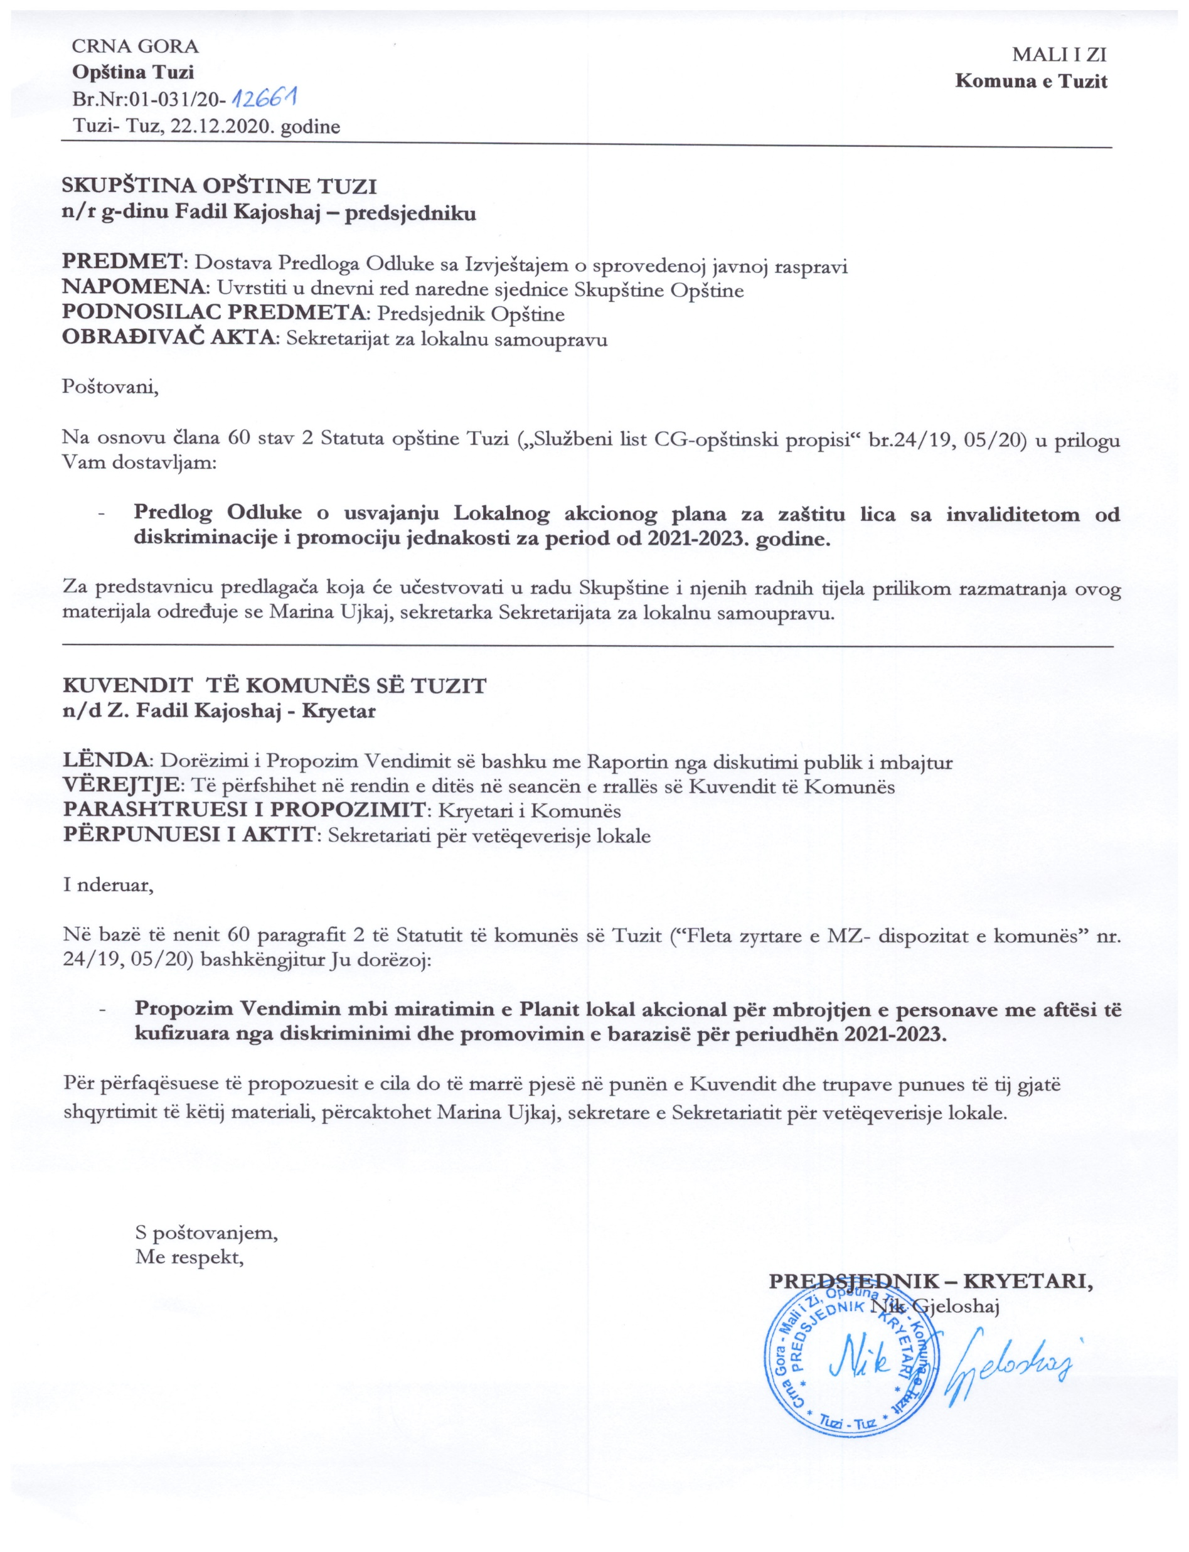
Na osnovu člana 5 Zakona o zabrani diskriminacije lica sa invaliditetom ("Službeni list Crne Gore", br. 35/15, 44/15), člana 38 stav 1 tačka 4 Zakona o lokalnoj samoupravi ("Službeni list CG", broj 02/18, 34/19, 38/20) i člana 53 stav 1 tačka 4 Statuta Opštine Tuzi ("Službeni list CG – opštinski propisi” broj 24/19, 05/20), na sjednici Skupštine opštine Tuzi, održanoj dana ___.12.2020. godine, donijeta je

ODLUKA

o usvajanju Lokalnog akcionog plana za zaštitu lica sa invaliditetom od diskriminacije i promociju jednakosti za period od 2021-2023. godine

Član 1
Usvaja se Lokalni akcioni plan za zaštitu lica sa invaliditetom od diskriminacije i promociju jednakosti za period 2021-2023. godine (u daljem tekstu: Lokalni akcioni plan za zaštitu lica sa invaliditetom od diskriminacije i promociju jednakosti).

Član 2
Sastavni dio ove Odluke je Lokalni akcioni plan za zaštitu lica sa invaliditetom od diskriminacije i promociju jednakosti.

Član 3
O realizaciji Plana staraće se Sekretarijat za lokalnu samoupravu opštine Tuzi.

Član 4
Ova Odluka stupa na snagu osmog dana od dana objavljivanja u "Službenom listu Crne Gore-Opštinski propisi".

Broj: 02-030/20-
Tuzi, ____.12.2020.godine

SKUPŠTINA OPŠTINE TUZI
PREDSJEDNIK,
Fadil Kajoshaj

O b r a z l o ž e n j e

Pravni osnov:
Pravni osnov za donošenje Odluke o usvajanju Lokalnog akcionog plana za zaštitu lica sa invaliditetom od diskriminacije i promociju jednakosti za period 2021-2023. godine sadržano je u članu 38 stav 1 tačka 4 Zakona o lokalnoj samoupravi ("Službeni list CG" br. 02/18, 34/19 i 38/20), kojim je propisano da Skupština donosi planove i programe razvoja za pojedine oblasti.
Članom 5 stav 1 Zakona o zabrani diskriminacije lica sa invaliditetom ("Službeni list Crne Gore", br. 35/15, 44/15), propisano je da državni organi, organi državne uprave, organi jedinica lokalne samouprave, javna preduzeća i druga pravna lica koja vrše javna ovlašćenja (u daljem tekstu: organi), kao i druga pravna i fizička lica, u okviru svojih nadležnosti i ovlašćenja, dužni su da donose, odnosno uvode i sprovode propise i posebne mjere, koji su usmjereni na stvaranje uslova za ostvarivanje ravnopravnosti i zaštite lica sa invaliditetom, koja su po bilo kom osnovu u nejednakom položaju u odnosu na druga lica, dok je stavom 2 istog zakona propisano da propisi i posebne mjere se donose, odnosno preduzimaju u oblasti: uređenja prostora i izgradnje objekata, informisanja, saobraćaja, vaspitanja i obrazovanja, zapošljavanja, rada, zdravlja, socijalne zaštite, kulture, javnog i političkog djelovanja, kao i u drugim oblastima društvenog života u kojima postoje razlozi za njihovo donošenje, odnosno uvođenje.
Članom 53 stav 1 tačka 4 Statuta opštine Tuzi("Službeni list CG - Opštinski propisi", br. 24/19, 05/20) propisano je da Skupština donosi planove i programe razvoja za pojedine oblasti.

Razlozi za donošenje:
Zaštita osoba sa invaliditetom je jedan od najosjetljivijih elemenata društveno - razvojne, ekonomske i prije svega socijalne politike. Cilj je da unaprijedimo položaj lica sa invaliditetom u lokalnoj zajednici, imajući u vidu lice sa invaliditetom kao pojedinca, tj.ličnost sa svim ljudskim potrebama. Strategijom su utvrđene mjere i aktivnosti koje treba za rezultat da imaju obezbjeđivanje potpune zaštite od diskriminacije i uživanje jednakih prava u svim oblastima života licima sa invaliditetom.

Sadržaj Odluke:
Članom 1 Odluke o usvajanju Lokalnog akcionog plana za zaštitu lica sa invaliditetom od diskriminacije i promociju jednakosti za period 2021-2023. godine propisano je da se usvaja Lokalni akcioni plan za zaštitu lica sa invaliditetom od diskriminacije i promociju jednakosti.
Članom 2 propisano je da sastavni dio ove Odluke je Lokalni akcioni plan za zaštitu lica sa invaliditetom od diskriminacije i promociju jednakosti. Lokalni akcioni plan za zaštitu lica sa invaliditetom od diskriminacije i promociju jednakosti za period 2021-2023.godine ima za cilj sledeće: osigurati poštovanje i zaštitu dostojanstva ličnosti osoba sa invaliditetom, obezbijediti pristupačnost objektima u javnoj upotrebi i javnim površinama, informacijama i komunikacijama, javnom prevozu i pružanju javnih i privatnih dobara i usluga, kako u urbanim, tako i u ruralnim zonama lokalne zajednice, obezbijediti osobama sa invaliditetom jednaku i pristupačnu pravnu zaštitu i mogućnosti za puno i efektivno učešće u upravnim, sudskim i drugim postupcima pred nadležnim organima lokalne uprave, eliminisati sve oblike zloupotrebe privatnosti, ličnih podataka i porodičnih odnosa lica sa invaliditetom, omogućiti inkluzivno obrazovanje na svim nivoima, za sve učenike i studente sa invaliditetom, uključujući i obrazovanje odraslih lica sa invaliditetom, uključujući pravo na izbor obrazovnog programa i upisa i obezbijeđen pristup i boravak u obrazovno-vaspitnoj ustanovi, obezbijediti pristup informacijama i mjerama podrške za lica sa invaliditetom u oblasti profesionalne rehabilitacije, rada i zapošljavanja, eliminisanje svih oblika diskriminacije u oblasti socijalne zaštite, adekvatnog životnog standarda, samostalnog života i života u zajednici, obezbijediti jednak pristup uslugama zdravstvene zaštite za lica sa invaliditom, uspostaviti djelotvorne mehanizme za aktivno učešće lica sa invaliditetom u političkom i javnom životu lokalne zajednice, obezbijediti zaštitu i promociju kulturnog identiteta, kao i učešće lica sa invaliditetom u kulturnim, sportskim i rekreativnim sadržajima.
O realizaciji Plana staraće se Sekretarijat za lokalnu samoupravu opštine Tuzi.
Ova Odluka stupa na snagu osmog dana od dana objavljivanja u "Službenom listu Crne Gore-Opštinski propisi".

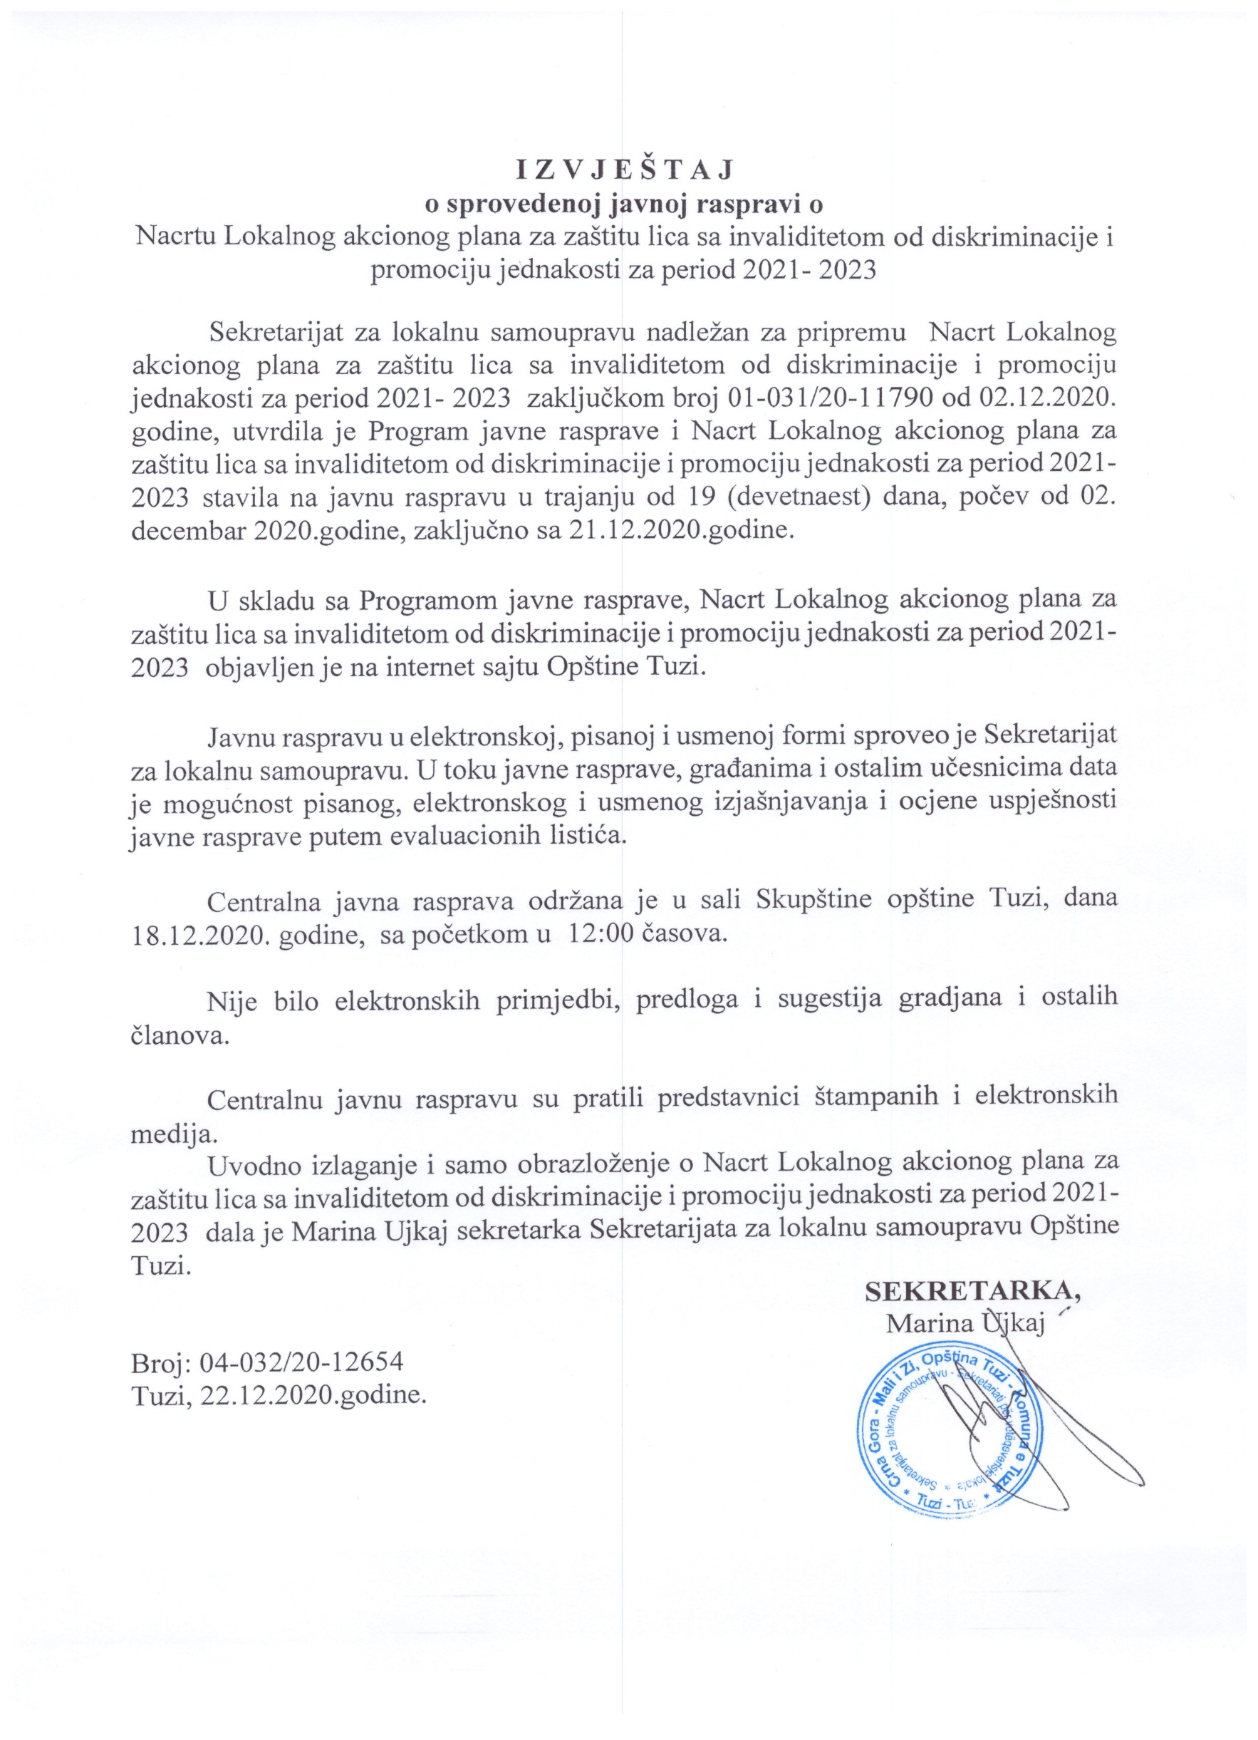

Lokalni akcioni plan za zaštitu lica sa invaliditetom

od diskriminacije i promociju jednakosti

za period 2021 -2023 godine

Nacrt, novembar 2020

Vizija

Opština Tuzi - mjesto jednakih mogućnosti za lični razvoj i blagostanje lica sa invaliditetom i njihovog suštinskog učešća u donošenju i sprovođenju odluka od značaja za budućnost lokalne zajednice

  - Misija
  - Postizanje pune društvene uključenosti lica sa invaliditetom
  - kroz izgradnju podržavajućeg okruženja
  - bez fizičkih, administrativnih, kulturoloških i drugih barijera
Vrijednosti
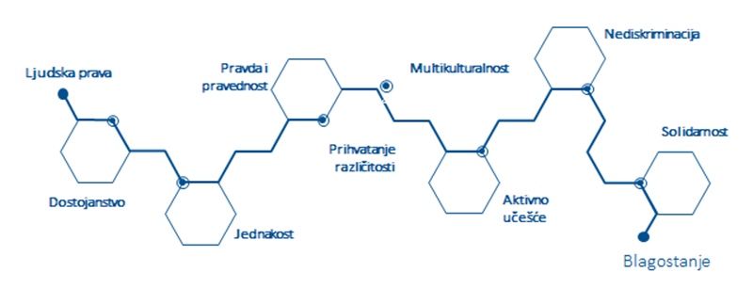

Ciljevi
1 Osigurati poštovanje i zaštitu dostojanstva ličnosti osoba sa invaliditetom
2 Obezbijediti pristupačnost objektima u javnoj upotrebi i javnim površinama, informacijama i komunikacijama, javnom prevozu i pružanju javnih i privatnih dobara i usluga, kako u urbanim, tako i u ruralnim zonama lokalne zajednice
3 Obezbijediti osobama sa invaliditetom jednaku i pristupačnu pravnu zaštitu i mogućnosti za puno i efektivno učešće u upravnim, sudskim i drugim postupcima pred nadležnim organima lokalne uprave
4 Eliminisati sve oblike zloupotrebe privatnosti, ličnih podataka i porodičnih odnosa lica sa invaliditetom
5 Omogućiti inkluzivno obrazovanje na svim nivoima, za sve učenike i studente sa invaliditetom, uključujući i obrazovanje odraslih lica sa invaliditetom, uključujući pravo na izbor obrazovnog programa i upisa i obezbijeđen pristup i boravak u obrazovno-vaspitnoj ustanovi
6 Obezbijediti pristup informacijama i mjerama podrške za lica sa invaliditetom u oblasti profesionalne rehabilitacije, rada i zapošljavanja
7 Eliminisanje svih oblika diskriminacije u oblasti socijalne zaštite, adekvatnog životnog standarda, samostalnog života i života u zajednici
8 Obezbijediti jednak pristup uslugama zdravstvene zaštite za lica sa invaliditom
9 Uspostaviti djelotvorne mehanizme za aktivno učešće lica sa invaliditetom u političkom i javnom životu lokalne zajednice
10 Obezbijediti zaštitu i promociju kulturnog identiteta, kao i učešće lica sa invaliditetom u kulturnim, sportskim i rekreativnim sadržajima

Cilj1:Osigurati poštovanje i zaštitu dostojanstva ličnosti osoba sa invaliditetom
Aktivnosti | Indikatori | Nosioci aktivnosti i partneri | Vremenski okvir | Sredstva, izvori finansiranja
- Analiza propisa na lokalnom nivou i priprema preporuka za poboljšanje odluka u skladu sa potrebama i pravima OSI | Pripremljen dokument „desk“ analize | Sekretarijat za lokalnu samoupravu  NVO  Škole | II kvartal 2021. godine | 300.00  Opština Tuzi
- Sprovođenje istraživanja i analiza stanja o stepenu diskriminisanosti osoba sa invaliditetom | Pripremljen dokument analize zasnovan na konsultacijama sa LSI | NVU Djeca Crne Gore | I kvartal 2021. godine  IV kvartal 2021. godine | 1.000  Obezbijeđena sredstva iz fonda Ministarstva za ljudska i manjinska prava
- Intezivirana saradnja svih nadležnih lokalnih institucija i organizacija civilnog društva | Broj zajedničkih sastanaka  Broj zajedničkih planiranih I realizovanih aktivnosti | Sekretarijat za lokalnu samoupravu  NVO | Kontinuirano | Redovna budžetska sredstva
- Kampanja za podizanje svijesti o pravima osoba sa invaliditetom (npr. 3. Decembar, Međunarodni dan osoba sa invaliditetom) | Sprovedena minimum jedna kampanja godišnje  Broj partnera uključenih u kampanju  Broj i vrsta korišćenih kanala komunikacije | Sekretarijat za lokalnu samoupravu  NVO  Mediji | III kvartal 2021. Godine  III kvartal 2022. godine  III kvartal 2023. godien | 500  500  500  Opština Tuzi  Donacije
- Saradnja sa medijima, sa akcentom na lokalne medije i medije koji emituju program na maternjem jeziku (TV Boin, www.malesia.org i www.malesia.me, Koha Javore, RCG, TVCG). | Medijski izvještaji | Sekretarijat za lokalnu samoupravu  NVO  Mediji | Kontinuirano | Redovna budžetska sredstva

Cilj2: Obezbijediti pristupačnost objektima u javnoj upotrebi i javnim površinama, informacijama i komunikacijama, javnom prevozu i pružanju javnih i privatnih dobara i usluga

Aktivnosti | Indikatori | Nosioci aktivnosti i partneri | Vremenski okvir | Sredstva, izvori finansiranja
2.1 Analiza stanja u oblasti pristupačnosti fizičkog okruženja, informacija i komunikacija, te dostupnosti lokalnih servisa osobama sa invaliditetom i izrada preporuka | Pripremljen dokument o stanju u oblasti pristupačnosti  Izrađene preporuke | Sekretarijat za lokalnu samoupravu  MRSS | II kvartal 2021. godine | Redovna budžetska sredstva
2.2 Adaptacije javnih prostora (postavljanje lifta, rampe i druge intervencije u skladu sa finansijskim mogućnostima)  2.2.1 Izdavanje oznaka za pristupačnost | Broj prilagođenih objekata i površina  Obilježen parking u osnovnim institucijama  Broj obilježenih vozila lica sa invaliditetom | Sekretarijat za lokalnu samoupravu  Ministarstvo održivog razvoja i turizma  Min rada i socijalnog staranja  Sekretarijat za planiranje, uređenje prostora i komunalne poslove  NVO | Kontinuirano | 1.000 (2021. god.)  2.000 (2022. god.)  20.000(2023.god.)  MRSS  Budzet i donacije
2.3 Uspostavljanje kanala za komunikaciju i informisanje OSI (npr. isticanje naziva javnih servisa kroz Brajevo pismo, korišćenje raznovrsnih online i offline kanala komunikacije, izrada pristupačnih web portala) | Broj prilagođenih kanala komunikacije  Postavljen natpis na Brajevom pismu na ustanovama čiji je osnivač opština | Sekretarijat za lokalnu samoupravu  NVO  Škole  Preduzetnici | III kvartal 2021 | 200  Redovna budžetska sredstva i donacije
2.4 Organizacija obuke za javne službenike o antidiskriminacionoj politici u oblasti pristupačnosti | Broj učesnika obuke  Povećen nivo informisanosti | Uprava za kadrove  Sekretarijat za lokalnu samoupravu | 2022  2023 | Redovna budžetska sredstva  Uprava za kadrove
2.5 Uključivanje medija radi edukacije novinara i šire javnosti o značaju pristupačnih objekata | Broj medijskih izvještaja | Sekretarijat za lokalnu samoupravu  NVO  Škole  Preduzetnici | Kontinuirana aktivnost | Redovna budžetska sredstva
2.6 Promocija koncepta univerzalnog dizajna | Broj promotivnih aktivnosti | NVO  Sekretarijat za lokalnu samoupravu | Kontinuirano | Redovna budžetska sredstva

Cilj 3: Obezbijediti osobama sa invaliditetom jednaku i pristupačnu pravnu zaštitu i mogućnosti za puno i efektivno učešće u upravnim, sudskim i drugim postupcima pred nadležnim organima lokalne uprave
Aktivnosti | Indikatori | Nosioci aktivnosti i partneri | Vremenski okvir | Sredstva, izvori finansiranja
- Analiza propisa na lokalnom nivou i priprema preporuka za poboljšanje odluka za učešće OSI u upravnim, sudskim i drugim postupcima | Pripremljen i objavljen dokument analize o propisima | Sekretarijat za lokalnu samoupravu  NVO  MLJMP  Ombudsnan | I kvartal 2021. godine | 300
- Osigurati podršku licima sa različitim vrstama invaliditeta da ravnopravno učestvuju u postupcima pred nadležnim organima | Broj postupaka u kojima je stranci, LSI omogućeno učešće u postupku (uz pomoć gestovnog prevodioca, ili dostavljanjem informacija u pristupačnom formatu) | Sekretarijat za lokalnu samoupravu  CSR  ZZZ  Banke  Organi opštine | I kvartal svake godine za prethodnu godinu | Redovna budžetska sredstva
- Obezbijediti besplatnu pravnu pomoć za LSI | Broj dostupnih servisa  Broj korisnika servisa iz opštine Tuzi | Advokatska komora Crne Gore  NVO  UMHCG  Ombudsman | I kvartal svake godine za prethodnu godinu | Redovna budžetska sredstva  Donacije

Cilj 4:Eliminisati sve oblike zloupotrebe privatnosti, ličnih podataka i porodičnih odnosa lica sa invaliditetom
Aktivnosti | Indikatori | Nosioci aktivnosti i partneri | Vremenski okvir | Sredstva, izvori finansiranja
- Organizacija edukacije službenika u organima lokalne uprave o poštovanju privatnosti i zaštiti ličnih podataka LSI | Broj realizovanih obuka  Broj učesnika obuke  Broj prijavljenih slučajeva kršenja Z o zabrani diskriminacije | Agencija za zaštitu ličnih podataka  Sekretarijat za lokalnu samoupravu | Jednom godišnje | Redovna budžetska sredstva
- Informisanje osoba sa invaliditetom o pravima iz domena zaštite privatnosti, ličnih podataka i porodičnih odnosa | Broj informisanih osoba | Centar za socijalni rad  NVO | Kontinuirano | Redovna budžetska sredstva

Cilj 5:Omogućiti inkluzivno obrazovanje na svim nivoima, za sve učenike i studente sa invaliditetom, uključujući i obrazovanje odraslih lica sa invaliditetom, uključujući pravo na izbor obrazovnog programa i upisa i obezbijeđen pristup i boravak u obrazovno-vaspitnoj ustanovi

Aktivnosti | Indikatori | Nosioci aktivnosti i partneri | Vremenski okvir | Sredstva, izvori finansiranja
5.1 Dostavljanje incijative Zavodu za školstvo za organizovanje obuka za nastavni kadar za osposobljavanje za rad sa djecom sa smetnjama u razvoju | Inicijativa dostavljena Zavodu za školstvo | Sekretarijat za lokalnu samoupravu  4 osnovne i 2 srednje škole na teritoriji opštine Tuzi | I kvartal 2020. godine | Redovna budžetska sredstva
5.2 Obuka nastavnog kadra u osnovnim i srednjim školama za rad sa djecom sa smetnjama u razvoju  (npr. izrada i primjena IROPa) | Unapređenje znanja min. 25 nastavnika o radu sa djecom sa smetnjama u razvoju, na dvije jednodnevne radionice | Sekretarijat za lokalnu samoupravu  Škole u saradnji sa Ministarstvom prosvjete  Zavod za školstvo | IV kvartal 2021 | 1.000  Fond za NVO  Zavod, Ministarstvo prosvjete
5.3 Nabavka neophodnog materijala za izvođenje nastave | Nabavljen minimum jedan projektor, jedan lap top, 50 radnih listića | Sekretarijat za lokalnu samoupravu  Zavod za školstvo | II kvartal 2022. godine | 1.750  Donatori
5.4 Nabavka specijalizovanog kombija za prevoz djece sa smetnjama u razvoju | Nabavljeno jedno vozilo | Sekretarijat za lokalnu samoupravu | IV kvartal 2023. godine | 30.000  (donacija međunarodnih org. )
5.5 Organizovanje motivacionih aktivnosti za roditelje djece sa smetnjama u razvoju | Broj organizovanih aktivnosti | Sekretarijat za lokalnu samoupravu  NVO  MRSS  MP | Kontinuirano | Redovna budžetska sredstva  Fond za NVO
5.6 Dodjela stipendija za deficitarna zanimanja od značaja za rad sa osobama sa invaliditetom (defektolog, logoped) | Dodijeljene minimum dvije stipendije | Sekretarijat za lokalnu samoupravu | 2021-2022. godina | 1.000  Opština  Donacije
5.7 Dodjela stipendija za LSI | Dodijeljeno 9 stipendija za 3 godine | Sekretarijat za lokalnu samoupravu | 2021. godina  2022. godina  2023. godina | 1500  1500  1500  Opština
5.8 Nabavka opreme za učenje na daljinu za LSI | Broj i vrsta dodijeljene opreme (tableti itd.) | NVO  Sekretarijat za lokalnu samoupravu | Kontinuirano | (sredstva u skladu sa mogućnostima)  Međunarodne donacije/  Diplomatska predstravništva

Cilj 6: Obezbijediti pristup informacijama i mjerama podrške za lica sa invaliditetom u oblasti profesionalne rehabilitacije, rada i zapošljavanja

Aktivnosti | Indikatori | Nosioci aktivnosti i partneri | Vremenski okvir | Sredstva, izvori finansiranja
6.1 Promocija zapošljavanja lica sa invaliditetom u javnoj upravi | Minimum jedno lice sa invaliditetom zaposleno u lokalnoj upravi | Lokalna uprava | Kontinuirano | Redovna budžetska sredstva
6.2 Promocija zapošljavanja lica sa invaliditetom u privatnom sektoru | Broj informisanih poslodavaca  informativne brošure za poslodavce u vezi sa povoljnostima zapošljavanja osoba sa invaliditetom  Broj medijskih izvještaja za informisanje poslodavaca preko lokalnih medija o zapošljavanju OSI | ZZZ, Biro rada Tuzi  Biznis sektor/poslodavci | II kvartal 2022. Godine | 500  Opština  ZZZ  MRSSD
6.5 Organizovanje motivacionih obuka za lica sa invaliditetom i članove njihovih porodica | Broj obuka  Broj učesnika događaja | NVU Djeca Crne Gore  ZZZ, Biro rada Tuzi  NVO | Kontinuirano | 800 obezbijeđeno iz fonda Ministarstva za ljudska i manjinska prava  Redovna budžetska sredstva
6.6 Kontinuirana realizacija i promocija mjera za aktivaciju OSI na tržištu rada (prekvalifikacije, dokvalifikacije, osposobljavanje na radnom mjestu itd.) | Broj lica uključenih u mjere (min. 5 godišnje) | ZZZ, Biro rada Tuzi  Poslodavci  NVO | Kontinuirano | Redovna budžetska sredstva  Fond za profesionalnu rehabilitaciju  Poslodavci

Cilj 7: Eliminisanje svih oblika diskriminacije u oblasti socijalne zaštite, adekvatnog životnog standarda, samostalnog života i života u zajednici
Aktivnosti | Indikatori | Nosioci aktivnosti i partneri | Vremenski okvir | Sredstva, izvori finansiranja
7.1 Izraditi analizu potreba za servisima podrške za lica sa invaliditetom | Izrađen i objavljen dokument | CSR  Opština  NVO  MRSS | III kvartal 2021.godine | Redovna budžetska sredstva
7.2 Organizovati okrugli sto na temu harmonizacije propisa na lokalnom nivou sa Zakonom o zabrani diskriminacije lica sa invaliditetom | Broj učesnika  Izrađen izvještaj sa zaključcima i preporukama za harmonizaciju propisa | Opština  MRSS  NVO | IV kvartal 2021.godine | 500  MRSS  NVO

Cilj 8: Obezbijediti jednak pristup uslugama zdravstvene zaštite za lica sa invaliditom
Aktivnosti | Indikatori | Nosioci aktivnosti i partneri | Vremenski okvir | Sredstva, izvori finansiranja
8.1 Izraditi analizu potreba za servisima podrške u oblasti zdravstvene zaštite za lica sa invaliditetom | Pripremljen dokument | Dom zdravlja  Opština | II kvartal 2021.godine | 300
8.2 Jačanje kapaciteta zdravstvenih institucija /Obuka za medicinsko osoblje za rad sa licima sa invaliditetom | Broj učesnika obuke  Broj prigovora upućenih zaštitniku prava pacijenata  Broj odgovora nadležnih na prigovore | Dom zdravlja  Ministarstvo zdravlja  Opština | IV kvartal 2021.godine  I kvartal 2022.godine | 500  500
8.3 Promovisanje preventivnih pregleda za LSI | Minimum 20 preventivnih pregleda | Ministarstvo zdravlja  Opština | kontinuirano | Redovna sredstva

Cilj 9:Uspostaviti djelotvorne mehanizme za aktivno učešće lica sa invaliditetom
u političkom i javnom životu lokalne zajednice

Aktivnosti | Indikatori | Nosioci aktivnosti i partneri | Vremenski okvir | Sredstva, izvori finansiranja
- Omogućiti pristup kancelarijama političkih partija | Broj pristupačnih objekata | Sekretarijat za lokalnu samoupravu  Političke partije | kontinuirano | Političke partije  Donacije
- Organizovati kampanju za promociju aktivnog učešća LSI u javnom i političkom životu lokalne zajednice | Broj medijskih izvještaja u kojima se promoviše aktivno učešće LSI | Političke partije  NVO  NARDOS | IV kvartal svake godine | Redovna budžetska sredstva
- Promovisati aktivizam i volonterizam LSI | Broj udruženja LSI  Broj aktivnih LSI koji su članovi/ce organizacija civilnog društva | Organizacije civilnog društva | Kontinuirano | Redovna sredstva NVO  Redovna budžetska sredstva opštine

Cilj 10: Obezbijediti zaštitu i promociju kulturnog identiteta, kao i učešće lica sa invaliditetom u kulturnim, sportskim i rekreativnim sadržajima

Aktivnosti | Indikatori | Nosioci aktivnosti i partneri | Vremenski okvir | Sredstva, izvori finansiranja
10.1 Promovisanje kulturnih aktivnosti i uključivanja LSI u kulturne događaje grada | Besplatne godišnje ulaznice za kulturne događaje  Označavanje događaja „prijatetelji LSI“? | KIC „Malesija”  NVO | Kontinuirano | Redovna budžetska sredstva  EU i drugi međunarodni fondovi
10.2 Učešće LSI na lokalnim manifestacijama i promocija rada i stvaralaštva LSI  (Sajam ženskog preduzetništva; Bundeva Fest; Novogodišnji bazar; Osmomartovski bazar itd.) | Organizovano najmanje tri događaja godišnje na kojima će se predstaviti LSI  Broj lica sa invaliditetom uključenih u manifestacije | Opština/Sekretarijat za lokalnu samoupravu  NVO | Kontinuirano | Redovna budžetska sredstva
10.3 Promovisanje sportskih aktivnosti i uključivanja LSI u rad sportskih klubova | Broj promotivnih aktivnosti  Konsultativni sastanci sa sportskim klubovima  Broj LSI uključenih u sportske aktivnosti | Opština/Sekretarijat za lokalnu samoupravu  NVO  Lokalni sportski klubovi | Kontinuirano | Redovna budžetska sredstva
10.4 Uređivanje javnih prostora po principu univerzalnog dizajna (npr. pametni park) | Obezbijeđena lokacija za treninge na otvorenom za LSI | Sekretarijat za planiranje, uredjenje prostora i komunalne poslove.  Ministarstvo održivog razvoja i turizma | IV kvartal 2022. godine | Redovna budžetska sredstva
10.5 Organizacija inkluzivnih sportskih događaja (Sajam sporta, Specijalna Olimpijada itd.) | Organizovan minimum jedan sportski događaj godišnje  Pripremljena projektna dokumetnacija za EU projekat za sportske aktivnosti LSI | Opština  Lokalni sportski klubovi | Kontinuirano | 1000 godišnje  Opština Tuzi  EU IPA CBC

Akcenat na prikazivanju osoba sa invaliditetom u skladu sa Konvencijom o pravima osoba sa invaliditetom (poštujući principe dostojanstva i nediskriminacije).

